Quelle PML faut-il utiliser pour les variables de background ?

Description du problème :

Dans le cadre de la résolution numérique des équations linéarisées d’Euler, il est préférable d’utiliser des conditions de bords absorbantes. Cela permet de limiter le domaine de calcul ainsi que de limiter les effets de réflexion des ondes sur le bord.

Nous avons opter dans le cadre de cette résolution pour les couches absorbantes parfaitement adaptées (PML). En particulier, nous nous intéressons aux PML mettant en place des équations différentielles auxiliaires ADE-PML.

Ces dernières sont adaptées pour le calcul des grandeurs perturbées. En effet, elles prennent en compte la fréquence de ces ondes pour les atténuer. La PML modifie les dérivées en leur appliquant le facteur 1/s, s étant tel que :
s = K + d/(alpha + iw),
où w la fréquence de l’onde. Les autres termes sont obtenus tel que :
K = 1 + (K_max – 1) (x/L)^N
alpha = alpha_max ( 1- x/L)
d = d0 (x/L)^N
avec x/L la position de la maille dans la couche absorbante (L étant la largeur de la PML), alpha_max = 2, K_max=1, N = 2 et d0 étant choisi comme dans l’article de Martin et al. (2010).

K, le premier terme de s, agit comme un étirement de la maille, tandis que le second (d/(alpha+iw)) permet d’atténuer l’onde.

Cependant, dans le cadre des équations linéarisées d’Euler, des dérivées des termes de background sont également présentes. Or ces dérivées doivent également être modifiée par la couche absorbante. Toutefois, la même méthode que celle utilisée pour les dérivées des termes de perturbation ne peut pas être appliquée car il manque l’hypothèse qu’à un instant t tendant vers – l’infini, la dérivée sont nulles. Il est donc nécessaire d’identifier un facteur s spécifique pour les dérivées de background.

Afin d’identifier une forme possible de ce facteur, deux points sont intéressants à souligner sur les dérivées de background. Par hypothèse, le background est statique et par conséquent, la fréquence des oscillations du background tend vers 0. D’autre part, étant donné qu’il n’y a pas d’oscillations des variables du background, l’atténuation de ces oscillations n’a pas de sens. Ainsi, ces deux points nous invitent à tester les deux formes suivantes du facteur s :
- s = K + d/alpha
- s = K

Notons que K vaut 1 + (Kmax -1) (x/L)^N. Ainsi, dans le cas où Kmax=1, K=1, autrement dit, il n’y a pas de modification des dérivées. Ainsi, nous testerons le cas s=K, avec Kmax=1 et Kmax = 2.

Remarque : Notons que seules les dérivées des quantités de background par rapport à y sont concernées, puisque on suppose un modèle stratifié. Par conséquent, les dérivées des quantités de background selon x sont nulles.

Présentation de la configuration du test

On cherche à modéliser la propagation d’une onde infrasonore dans un domaine 2D de taille 100 km par 40 km en altitude. La durée de la simulation est 210 s.

La source ayant générée l’onde est placée au point (47 km, 250 m). La fonction temporelle de cette source correspond à une dérivée de gaussienne de fréquence fondamentale 0.1 Hz.

Une PML est placée sur les bords gauche, droit et haut du domaine. Chaque couche absorbante mesure 2 km, soit 20 points de largeur.

Afin de sélectionner la meilleure version de la couche absorbante pour les dérivées de background, nous illustrons la solution au temps t = 170 s, 190 s, 210 s.

Résultats du test

La figure suivante présente les résultats à différents instant pour les trois expressions différentes des PML pour les dérivées de background.
Chaque ligne présente un instant différent de la simulation (170 s, 190 s et 210 s). Chaque colonne présente le résultat pour différents facteurs de la PML (la première colonne considère s = K avec Kmax=1, la seconde considère s = K avec Kmax = 2 et la troisième colonne considère s = K + d/alpha, avec Kmax = 1).

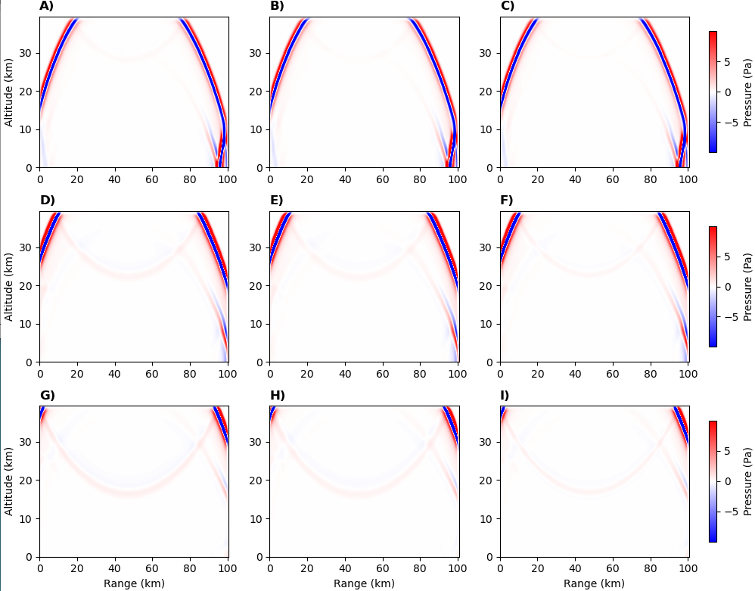

Notons que chaque figure est normalisée avec le même intervalle de valeur de pression. De plus, les couleurs dans chaque graphique ont été saturées à 25 % de la valeur maximale afin de faire apparaître les éventuelles réflexions sur les bords.

Les figures C), F) et I) présentent les réflexions sur le bord avec les plus faibles amplitudes. C’est donc le facteur s = K+d/alpha qui est choisi comme facteur à utiliser pour le calcul des dérivées des termes de background dans la couche absorbante.

Références
Martin, R., Komatitsch, D., Gedney, S., & Bruthiaux, E., 2010. A High-Order Time and Space
Formulation of the Unsplit Perfectly Matched Layer for the Seismic Wave Equation Using
Auxiliary Differential Equations (ADE-PML), Computer Modeling in Engineering & Sciences,
56(1), 17–42, Publisher: Tech Science Press

